**Esquema de conexões do NODEMCU**

PLACA NODEMCU

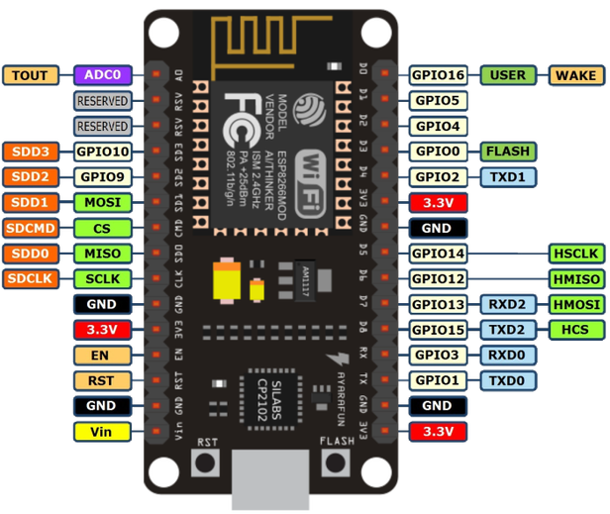

|  |  |  |  |  |
| --- | --- | --- | --- | --- |
| COMPONENTE | PORTA NODEMCU | PORTA GPIO | COR DA LINHA | OBS |
| LED 1 | D0 | 16 | VERMELHA | 5 V |
| LED 1 | GND | GND | PRETA | TERRA |
| LED 2 | ~D3 | 0 | VERMELHA | 5 V |
| LED 2 | GND | GND | PRETA | TERRA |
| LED 3 | ~D4 | 02 | VERMELHA | 5 V |
| LED 3 | GND | GND | PRETA | TERRA |
| LED 4 | ~D8 | 15 | VERMELHA | 5 V |
| LED 4 | GND | GND | PRETA | TERRA |
| LED 5 |  |  |  |  |
| LED 5 |  |  |  |  |
| LED 6 |  |  |  |  |
| LED 6 |  |  |  |  |

DIAGRAMA DE CONEXÕES DOS LEDS

LED 3

LED 2

LED 1

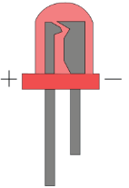



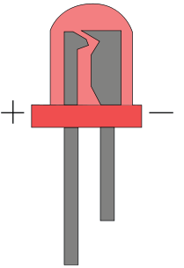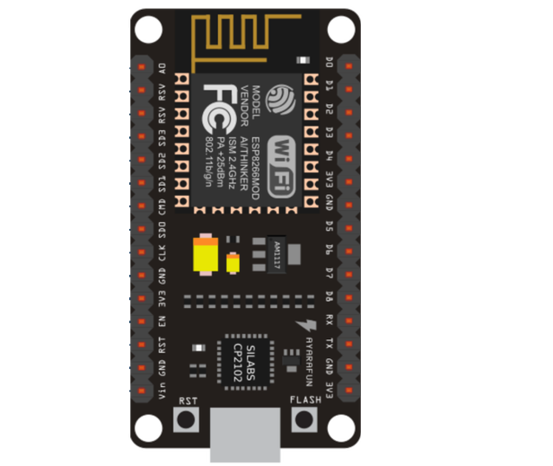

LED 4



ESQUEMA DE LIGAÇÃO DO LEITOR RFID RC522

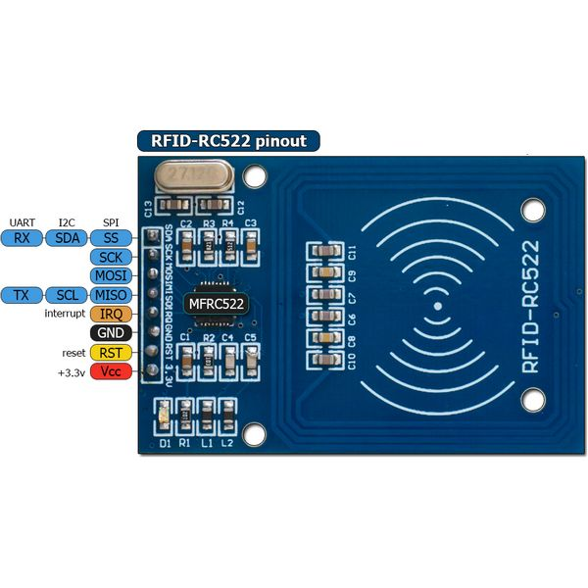

|  |  |  |  |  |
| --- | --- | --- | --- | --- |
| PORTA RC522 | PORTA NODEMCU | PORTA GPIO | COR LINHA | OBS |
| SDA | ~D2 | 04 | VERMELHA | PIN NO CODIGO |
| RST | ~D1 | 05 | VERMELHA | PIN NO CODIGO |
| SCK | ~D5 | 14 | VERMELHA |  |
| MOSI | ~D6 | 12 | VERMELHA |  |
| MISO | ~D7 | 13 | VERMELHA |  |
| VNG | GND | GND | PRETA | TERRA |
| 3.3V | 3V3 | 3,3V | VERMELHA | FORÇA |

